Alexander van Dam | | March 26, 2019

Race Statistics

Analysedocument

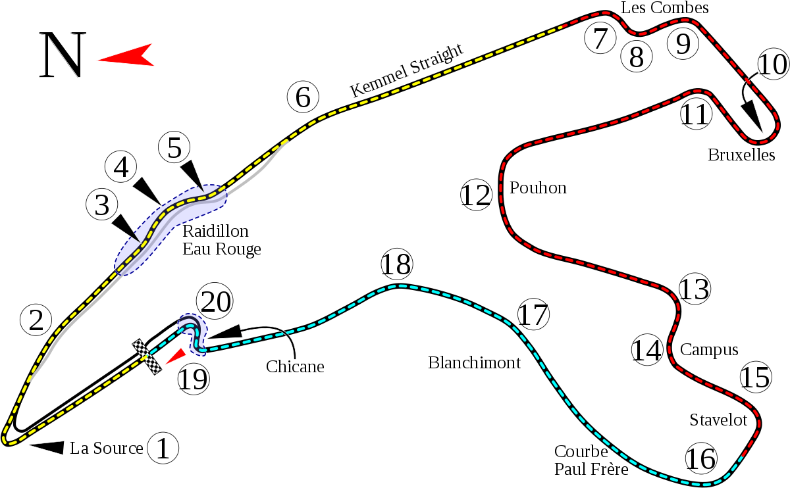

Contents

Requirements 2

Beheersysteem 2

Statistiekensysteem 4

Kwaliteitseisen Algemeen 4

Use cases 5

Conceptueel model 18

# Requirements

De tool is bedoeld om allerhande statistieken van races bij te houden. Het gaat hierbij om het beheren van de data en hieruit statistieken bepalen. Onder beheren wordt verstaan: toevoegen, aanpassen, verwijderen. Voor de eerste versie van het product is toevoegen en verwijderen een must, aanpassen een should.

## Beheersysteem

|  |  |  |
| --- | --- | --- |
| ID | Beschrijving | MoSCoW |
| FR-B01 | Een racediscipline beheren | M |
| B-B01.1 | Een racediscipline heeft een unieke naam en deze mag niet leeg zijn | M |
| B-B01.2 | Een racediscipline kan alleen verwijderd worden als er geen seizoenen in de racediscipline aanwezig zijn | M |
| FR-B02 | Een seizoen beheren binnen een racediscipline | M |
| B-B02.1 | Een seizoen heeft een jaartal wat uniek is binnen de racediscipline | M |
| B-B02.2 | Als een seizoen verwijderd wordt, worden alle koppelingen naar races, coureurs en teams ook verwijderd. | M |
| FR-B03 | Een circuit beheren | M |
| B-B03.1 | Een circuit heeft een naam, stad en land, die allen verplicht zijn. | M |
| B-B03.2 | De combinatie van naam, stad en land moet uniek zijn | M |
| B-B03.3 | Een circuit mag niet verwijderd worden als er races aan gekoppeld zijn | M |
| B-B03.4 | Een circuitconfiguratie beheren | C |
| FR-B04 | Een race beheren | M |
| B-B04.1 | Een race wordt gereden op een circuit binnen een specifiek seizoen | M |
| B-B04.2 | Een race heeft een naam en een datum | M |
| B-B04.3 | Een race heeft een aantal ronden, een afstand en een starttijd | S |
| B-B04.4 | Een race kan niet verwijderd worden als er nog resultaten aan gekoppeld zijn | M |
| B-B04.5 | Een race op een circuitconfiguratie koppelen aan een seizoen | C |
| FR-B05 | Een raceteam beheren | M |
| B-B05.1 | Een raceteam heeft een unieke naam | M |
| B-B05.2 | Een raceteam heeft een land | M |
| B-B05.3 | Een raceteam kan niet verwijderd worden als er nog resultaten gekoppeld zijn | M |
| FR-B06 | Een raceteam kan in het verleden andere namen hebben gehad | S |
| B-B06.1 | Een raceteam kan niet zijn eigen naar als andere naam hebben gehad | S |
| FR-B07 | Een raceteam koppelen aan een seizoen | M |
| B-B07.1 | Een team kan niet meermalen aan het zelfde seizoen gekoppeld worden | M |
| B-B07.2 | Een team kan niet van een seizoen ontkoppeld worden als er nog resultaten voor het team in dat seizoen gekoppeld zijn. | M |
| FR-B08 | Een coureur beheren | M |
| B-B08.1 | De naam en het land moeten verplicht ingevuld worden. De combinatie hiervan moet uniek zijn. | M |
| B-B08.2 | De geboortedatum is optioneel. | S |
| B-B08.3 | Een coureur kan niet verwijderd worden als er nog resultaten gekoppeld zijn | M |
| B-B08.4 | Een coureur kan wel verwijderd worden als deze wel aan een seizoen gekoppeld is, maar er nog geen resultaten zijn. | M |
| FR-B09 | Een coureur koppelen aan een team voor een seizoen | M |
| B-B09.1 | Een coureur kan niet meermalen aan het zelfde team in een seizoen gekoppeld worden | M |
| B-B09.2 | Een coureur kan niet van een team in een seizoen ontkoppeld worden als er nog resultaten voor het team in dat seizoen gekoppeld zijn. | M |
| FR-B10 | Een raceuitslag beheren | M |
| B-B10.1 | Een coureur in een uitslag wordt gedefinieerd door de combinatie van coureur en team | M |
| B-B10.2 | Voor een uitslag kan een factor gelden waarvoor de punten meetellen (bijvoorbeeld 0,5) | M |
| B-B10.3 | Een coureur kan meermalen in de uitslag voorkomen. | M |
| B-B10.4 | Een race kan maar één uitslag hebben | M |
| B-B10.5 | Een uitslag bevat minimaal 1 coureur/plaats combinatie. | M |
| FR-B11 | Een scoresystem beheren | M |
| B-B11.1 | Een scoresysteem heeft een unieke naam en deze mag niet leeg zijn | M |
| B-B11.2 | Een scoresysteem bevat minimaal een definitie voor de winnaar | M |
| B-B11.3 | Een scoresysteem bevat voor elke positie hoeveel punten de positie oplevert. | M |
| B-B11.4 | Vanaf de eerste positie waarvoor 0 wordt ingevuld, worden geen punten toegekend voor lagere posities | M |
| B-B11.5 | Een scoresysteem bevat hoeveel punten het rijden van de snelste ronde oplevert | M |
| B-B11.6 | Een scoresysteem bevat hoeveel punten een poleposition oplevert | C |
| B-B11.7 | Een scoresysteem kan niet verwijderd worden als het nog aan een seizoen gekoppeld is. | M |
| FR-B12 | Een scoresysteem koppelen aan een seizoen | M |
| B-B12.1 | Indien er al een scoresysteem gekoppeld is aan een seizoen wordt het oude scoresysteem ontkoppeld | M |
| FR-B13 | Een racekwalificatie beheren | C |
| FR-B14 | Een snelste ronde beheren | C |

## Statistiekensysteem

|  |  |  |
| --- | --- | --- |
| ID | Beschrijving | MoSCoW |
| FR-S01 | Totaal aantal punten weergeven | M |
| FR-S02 | Totaal aantal punten op basis van een scoresysteem weergeven | M |
| FR-S03 | Totaal aantal races weergeven | S |
| FR-S04 | Toegepaste statistieken weergeven | C |
| B-S04.1 | Toegepaste statistieken zijn o.a.: Punten per race, Punten per seizoen | C |
| FR-S05 | Overige statistieken weergeven | C |
| B-S05.1 | Overige statistieken zijn o.a.: Aantal overwinningen, Meeste overwinningen in 1 seizoen, et cetera | C |

## Kwaliteitseisen Algemeen

|  |  |  |
| --- | --- | --- |
| ID | Beschrijving | MoSCoW |
| K-ALG01 | De data wordt opgeslagen in een database | M |
| K-ALG02.1 | De statistieken UI wordt gemaakt via ASP.NET mvc | M |
| K-ALG02.2 | De beheers UI wordt gemaakt via WPF | M |
| K-ALG03 | Bij onjuiste invoer moet een duidelijke foutmelding getoond worden | M |
| K-ALG04 | Bij het maken van koppelingen van bestaande data, wordt bij het invoeren realtime opties gegeven die geselecteerd kunnen worden | S |
| K-ALG05 | Het beheerssysteem mag alleen door ingelogde gebruikers gebruikt worden | M |
| K-ALG06 | Het statistiekensysteem mag door iedereen gebruikt worden | M |

# Use cases

In onderstaande use cases zijn de requirements met een Must prioriteit uitgewerkt.

|  |  |  |
| --- | --- | --- |
| Naam | Een racediscipline toevoegen | UC01 |
| Requirement(s) | FR-B01 | |
| Samenvatting | Na het ingeven van de vereiste gegevens wordt een racediscipline aan het systeem toegevoegd. | |
| Actoren | Beheerder | |
| Aannamen | De actor is ingelogd | |
| Omschrijving | 1. De actor geeft aan een nieuwe racediscipline te willen toevoegen. 2. Het systeem toont een pagina waarop de gegevens ingevuld kunnen worden. 3. De actor voert de gegevens van de racediscipline in en bevestigt. 4. Het systeem controleert de gegevens en voegt de racediscipline toe. [1][2] | |
| Uitzonderingen | 1. Niet alle benodigde gegevens zijn ingevoerd (zie B-B01.1). Toon een melding en ga terug naar stap 3. 2. De naam van de racediscipline bestaat al (Zie B-B01.1). Toon een melding en ga terug naar stap 3. | |
| Resultaat | De nieuwe racediscipline is toegevoegd aan het systeem. | |

|  |  |  |  |
| --- | --- | --- | --- |
| Naam | Een racediscipline verwijderen | UC02 | |
| Requirement(s) | FR-B01 | | |
| Samenvatting | Na het selecteren van een racediscipline wordt deze verwijderd | | |
| Actoren | Beheerder | | |
| Aannamen | De actor is ingelogd | | |
| Omschrijving | 1. De actor geeft aan een racediscipline te willen verwijderen. 2. Het systeem toont een pagina waarop de racediscipline geselecteerd kan worden. 3. De actor selecteert een racediscipline en bevestigt. 4. Het systeem vraagt of de actor het zeker weet. 5. De actor bevestigt. [A1] 6. Het systeem verwijdert de racediscipline uit het systeem. [1] | | |
| Alternatieve omschrijving | [A1] De actor annuleert   1. De use case wordt afgebroken | |
| Uitzonderingen | 1. De racediscipline heeft nog seizoenen gekoppeld (zie B-B01.2). Het systeem geeft een foutmelding en annuleert de use case | | |
| Resultaat | De racediscipline is verwijderd uit het systeem. | | |

|  |  |  |
| --- | --- | --- |
| Naam | Een seizoen toevoegen | UC03 |
| Requirement(s) | FR-B02 | |
| Samenvatting | Na het ingeven van de vereiste gegevens wordt een seizoen aan het systeem toegevoegd en gekoppeld aan een racediscipline | |
| Actoren | Beheerder | |
| Aannamen | De actor is ingelogd | |
| Omschrijving | 1. De actor selecteert een racediscipline en geeft aan een nieuw seizoen te willen toevoegen. 2. Het systeem toont een pagina waarop de gegevens ingevuld kunnen worden. 3. De actor voert de gegevens van het seizoen in en bevestigt. 4. Het systeem controleert de gegevens en voegt het seizoen toe. [1][2] | |
| Uitzonderingen | 1. Niet alle benodigde gegevens zijn ingevoerd (zie B02.1). Toon een melding en ga terug naar stap 3. 2. Het seizoen bestaat al in deze racediscipline (zie B02.1). Toon een melding en ga terug naar stap 3. | |
| Resultaat | Het nieuwe seizoen is toegevoegd aan het systeem. | |

|  |  |  |
| --- | --- | --- |
| Naam | Een seizoen verwijderen | UC04 |
| Requirement(s) | FR-B02 | |
| Samenvatting | Na het selecteren van een seizoen wordt deze verwijderd | |
| Actoren | Beheerder | |
| Aannamen | De actor is ingelogd en heeft het overzicht van seizoenen voor een racediscipline geselecteerd. | |
| Omschrijving | 1. De actor selecteert seizoen verwijderen voor een seizoen en bevestigt. 2. Het systeem vraagt of de actor het zeker weet. [A1] 3. De actor bevestigt. [A2] 4. Het systeem verwijdert het seizoen uit het systeem. | |
| Alternatieve omschrijving | A1. Er zijn nog teams, coureurs of races aan een seizoen gekoppeld (zie B02.2)   1. Het systeem vraagt of het seizoen daadwerkelijk verwijderd moet worden en geeft aan dat koppelingen naar teams, coureurs en races verwijderd zullen worden 2. De actor bevestigt[A2] 3. Het systeem verwijdert het seizoen uit het systeem.   A2. De actor annuleert de verwijdering   1. De use case wordt afgebroken | |
| Uitzonderingen |  | |
| Resultaat | Het seizoen is verwijderd uit het systeem. | |

|  |  |  |
| --- | --- | --- |
| Naam | Een circuit toevoegen | UC05 |
| Requirement(s) | FR-B03 | |
| Samenvatting | Na het ingeven van de vereiste gegevens wordt een circuit aan het systeem toegevoegd. | |
| Actoren | Beheerder | |
| Aannamen | De actor is ingelogd | |
| Omschrijving | 1. De actor selecteert een nieuw circuit toe te willen voegen. 2. Het systeem toont een pagina waarop de gegevens ingevuld kunnen worden. 3. De actor voert de gegevens van het circuit in en bevestigt. 4. Het systeem controleert de gegevens en voegt het circuit toe. [1][2] | |
| Uitzonderingen | 1. Niet alle benodigde gegevens zijn ingevoerd (zie B-B03.1). Toon een melding en ga terug naar stap 3. 2. Het circuit bestaat al (zie B-B03.2). Toon een melding en ga terug naar stap 3. | |
| Resultaat | Het nieuwe circuit is toegevoegd aan het systeem. | |

|  |  |  |  |
| --- | --- | --- | --- |
| Naam | Een circuit verwijderen | UC06 | |
| Requirement(s) | FR-B03 | | |
| Samenvatting | Na het selecteren van een circuit wordt deze verwijderd | | |
| Actoren | Beheerder | | |
| Aannamen | De actor is ingelogd en heeft het overzicht van circuits. | | |
| Omschrijving | 1. De actor selecteert circuit verwijderen voor een circuit en bevestigt. 2. Het systeem vraagt of de actor het zeker weet. 3. De actor bevestigt. [A1] 4. Het systeem verwijdert het circuit uit het systeem. [1] | | |
| Alternatieve omschrijving | [A1] De actor annuleert   1. De use case wordt afgebroken | |
| Uitzonderingen | 1. Het seizoen heeft nog resultaten gekoppeld (zie B-B03.3). Het systeem geeft een foutmelding en breekt de use case af. | | |
| Resultaat | Het circuit is verwijderd uit het systeem. | | |

|  |  |  |
| --- | --- | --- |
| Naam | Een race toevoegen | UC07 |
| Requirement(s) | FR-B04 | |
| Samenvatting | Na het selecteren van een circuit en een seizoen worden deze gekoppeld als een race in het betreffende seizoen. | |
| Actoren | Beheerder | |
| Aannamen | De actor is ingelogd en heeft een seizoen geselecteerd | |
| Omschrijving | 1. De actor geeft aan een race te willen toevoegen. 2. Het systeem toont de circuits die beschikbaar zijn. 3. De actor selecteert een circuit, vult de benodigde gegevens in en bevestigt. 4. Het systeem slaat de gegevens op en voegt de race op het gekozen circuit toe aan het seizoen. [1] | |
| Uitzonderingen | 1. De gegevens zijn niet volledig ingevuld (zie B-B04.2). Het systeem geeft een foutmelding en gaat terug naar stap 3. | |
| Resultaat | De race is toegevoegd aan het systeem | |

|  |  |  |  |
| --- | --- | --- | --- |
| Naam | Een race verwijderen | UC08 | |
| Requirement(s) | FR-B04 | | |
| Samenvatting | Na het selecteren van een race wordt deze verwijderd | | |
| Actoren | Beheerder | | |
| Aannamen | De actor is ingelogd en seizoen geselecteerd | | |
| Omschrijving | 1. De actor selecteert een race en geeft aan deze te willen verwijderen. 2. Het systeem vraagt de actor of hij het zeker weet. 3. De actor bevestigt [A1] 4. Het systeem verwijdert de race uit het systeem. [1] | | |
| Alternatieve omschrijving | [A1] De actor annuleert   1. De use case wordt afgebroken | |
| Uitzonderingen | 1. De race heeft nog resultaten gekoppeld (zie B04.4). Het systeem geeft een melding en de use case wordt afgebroken. | | |
| Resultaat | De race is toegevoegd aan het systeem | | |

|  |  |  |
| --- | --- | --- |
| Naam | Een raceteam toevoegen | UC09 |
| Requirement(s) | FR-B05 | |
| Samenvatting | Na het ingeven van de vereiste gegevens wordt een raceteam aan het systeem toegevoegd. | |
| Actoren | Beheerder | |
| Aannamen | De actor is ingelogd | |
| Omschrijving | 1. De actor selecteert een nieuw raceteam toe te willen voegen. 2. Het systeem toont een pagina waarop de gegevens ingevuld kunnen worden. 3. De actor voert de gegevens van het raceteam in en bevestigt. 4. Het systeem controleert de gegevens en voegt het raceteam toe. [1][2] | |
| Uitzonderingen | 1. Niet alle benodigde gegevens zijn ingevoerd (zie B-B05.1 en B-B05.2). Toon een melding en ga terug naar stap 3. 2. Het raceteam bestaat al (zie B-B05.1). Toon een melding en ga terug naar stap 3. | |
| Resultaat | Het nieuwe raceteam is toegevoegd aan het systeem. | |

|  |  |  |
| --- | --- | --- |
| Naam | Een raceteam verwijderen | UC10 |
| Requirement(s) | FR-B05 | |
| Samenvatting | Na het selecteren van een raceteam wordt deze verwijderd | |
| Actoren | Beheerder | |
| Aannamen | De actor is ingelogd en heeft het overzicht van raceteams geselecteerd. | |
| Omschrijving | 1. De actor selecteert raceteam verwijderen voor een raceteam en bevestigt. 2. Het systeem vraagt of de actor het zeker weet. 3. De actor bevestigt. [A1] 4. Het systeem verwijdert het raceteam uit het systeem. [1] | |
| Alternatieve omschrijving | [A1] De actor annuleert   1. De use case wordt afgebroken | |
| Uitzonderingen | 1. Het raceteam heeft nog resultaten gekoppeld (zie B-B05.3). Het systeem geeft een foutmelding en breekt de use case af | |
| Resultaat | Het raceteam is verwijderd uit het systeem. | |

|  |  |  |
| --- | --- | --- |
| Naam | Een raceteam aan een ander raceteam koppelen | UC11 |
| Requirement(s) | FR-B06 | |
| Samenvatting | Na het ingeven van de vereiste gegevens wordt een raceteam aan het een ander raceteam gekoppeld. | |
| Actoren | Beheerder | |
| Aannamen | De actor is ingelogd en heeft een overzicht van de raceteams | |
| Omschrijving | 1. De actor selecteert een raceteam en geeft aan een andere team als basisteam in te willen stellen 2. Het systeem toont een pagina waarop een team geselecteerd kan worden [1] 3. De actor selecteert een team en bevestigt. 4. Het systeem controleert de gegevens en voegt het gekozen raceteam als basisteam toe. [2] | |
| Uitzonderingen | 1. Het team heeft al een basisteam. Toon een melding en ga terug naar stap 1. 2. Het raceteam is hetzelfde als het basisteam (zie B-B06.1). Toon een melding en ga terug naar stap 3. | |
| Resultaat | Het raceteam is gekoppeld aan het basisteam | |

|  |  |  |  |
| --- | --- | --- | --- |
| Naam | Een raceteam van een ander raceteam ontkoppelen | UC12 | |
| Requirement(s) | FR-B06 | | |
| Samenvatting | Na het ingeven van de vereiste gegevens wordt een raceteam van het een ander raceteam ontkoppeld. | | |
| Actoren | Beheerder | | |
| Aannamen | De actor is ingelogd en heeft een overzicht van de raceteams | | |
| Omschrijving | 1. De actor selecteert een raceteam en geeft aan het basisteam te willen verwijderen 2. Het systeem vraagt of de actor het zeker weet. 3. De actor bevestigt. [A1] 4. Het systeem verwijdert de koppeling uit het systeem. | | |
| Alternatieve omschrijving | [A1] De actor annuleert   1. De use case wordt afgebroken | |
| Uitzonderingen |  | | |
| Resultaat | Het raceteam heeft geen basisteam meer | | |

|  |  |  |
| --- | --- | --- |
| Naam | Een raceteam aan een seizoen koppelen | UC13 |
| Requirement(s) | FR-B07 | |
| Samenvatting | Na het selecteren van een raceteam en een seizoen worden deze gekoppeld. | |
| Actoren | Beheerder | |
| Aannamen | De actor is ingelogd en heeft een seizoen geselecteerd | |
| Omschrijving | 1. De actor selecteert raceteam toevoegen. 2. Het systeem geeft de teams die beschikbaar zijn. 3. De actor selecteert een team en bevestigt. 4. Het systeem koppelt het raceteam aan het seizoen. [1] | |
| Uitzonderingen | 1. Het team is al gekoppeld aan het seizoen (zie B-B07.1). Het systeem geeft een foutmelding en gaat terug naar stap 3. | |
| Resultaat | Het team is in het systeem gekoppeld aan het seizoen. | |

|  |  |  |
| --- | --- | --- |
| Naam | Een raceteam uit een seizoen verwijderen | UC14 |
| Requirement(s) | FR-B07 | |
| Samenvatting | Na het ingeven van de vereiste gegevens wordt een raceteam uit het seizoen verwijderd | |
| Actoren | Beheerder | |
| Aannamen | De actor is ingelogd en heeft een seizoen geselecteerd | |
| Omschrijving | 1. De actor selecteert een raceteam en geeft aan deze uit het seizoen te willen verwijderen. 2. Het systeem verwijdert het team uit het seizoen. [1] | |
| Uitzonderingen | 1. Het raceteam heeft nog resultaten gekoppeld voor het betreffende seizoen (zie B-B07.2). Toon een melding en de use case wordt afgebroken | |
| Resultaat | Het raceteam is verwijderd uit het seizoen | |

|  |  |  |
| --- | --- | --- |
| Naam | Een coureur toevoegen | UC15 |
| Requirement(s) | FR-B08 | |
| Samenvatting | Na het ingeven van de vereiste gegevens wordt een coureur aan het systeem toegevoegd. | |
| Actoren | Beheerder | |
| Aannamen | De actor is ingelogd | |
| Omschrijving | 1. De actor selecteert een nieuw coureur toe te willen voegen. 2. Het systeem toont een pagina waarop de gegevens ingevuld kunnen worden. 3. De actor voert de gegevens van de coureur in en bevestigt. 4. Het systeem controleert de gegevens en voegt de coureur toe. [1][2] | |
| Uitzonderingen | 1. Niet alle benodigde gegevens zijn ingevoerd (zie B-B08.1). Toon een melding en ga terug naar stap 3. 2. De coureur bestaat al (zie B-B08.1). Toon een melding en ga terug naar stap 3. | |
| Resultaat | De nieuwe coureur is toegevoegd aan het systeem. | |

|  |  |  |
| --- | --- | --- |
| Naam | Een coureur verwijderen | UC16 |
| Requirement(s) | FR-B08 | |
| Samenvatting | Na het selecteren van een coureur wordt deze verwijderd | |
| Actoren | Beheerder | |
| Aannamen | De actor is ingelogd en heeft het overzicht van coureurs geselecteerd. | |
| Omschrijving | 1. De actor selecteert coureur verwijderen voor een coureur en bevestigt. 2. Het systeem vraagt of de actor het zeker weet. 3. De actor bevestigt. [A1] 4. Het systeem verwijdert de coureur uit het systeem. [1] | |
| Alternatieve omschrijving | [A1] De actor annuleert   1. De use case wordt afgebroken | |
| Uitzonderingen | 1. De coureur is nog gekoppeld aan resultaten (zie B-B08.3 en B-B08.4). Het systeem geeeft een foutmelding en breekt de use case af | |
| Resultaat | De coureur is verwijderd uit het systeem. | |

|  |  |  |
| --- | --- | --- |
| Naam | Een coureur aan een team voor een seizoen koppelen | UC17 |
| Requirement(s) | FR-B09 | |
| Samenvatting | Na het selecteren van een coureur, team en een seizoen worden deze gekoppeld. | |
| Actoren | Beheerder | |
| Aannamen | De actor is ingelogd en heeft het overzicht van teams in een seizoen voor een racediscipline geselecteerd. | |
| Omschrijving | 1. De actor selecteert coureur toevoegen aan team. 2. Het systeem geeft de coureurs die beschikbaar zijn. 3. De actor selecteert een coureur en bevestigt. 4. Het systeem koppelt de coureur aan het seizoen. [1] | |
| Uitzonderingen | 1. De coureur is al gekoppeld voor het betreffende team in het seizoen (zie B-B09.1). Geen een foutmelding en de use case wordt afgebroken | |
| Resultaat | De coureur is in het systeem gekoppeld aan een team voor het seizoen. | |

|  |  |  |
| --- | --- | --- |
| Naam | Een coureur uit een team voor een seizoen verwijderen | UC18 |
| Requirement(s) | FR-B09 | |
| Samenvatting | Na het ingeven van de vereiste gegevens wordt een coureur uit een team voor een seizoen verwijderd | |
| Actoren | Beheerder | |
| Aannamen | De actor is ingelogd en heeft een team in een seizoen geselecteerd | |
| Omschrijving | 1. De actor selecteert een coureur en geeft aan deze uit het team te willen verwijderen. 2. Het systeem verwijdert het team uit het seizoen. [1] | |
| Uitzonderingen | 1. De coureur heeft nog resultaten gekoppeld voor het betreffende seizoen (zie B-B09.2). Toon een melding en de use case wordt afgebroken | |
| Resultaat | Het raceteam is verwijderd uit het seizoen | |

|  |  |  |
| --- | --- | --- |
| Naam | Een raceuitslag toevoegen | UC19 |
| Requirement(s) | FR-B10 | |
| Samenvatting | Na het invoegen van de vereiste gegevens wordt de raceuitslag toegevoegd | |
| Actoren | Beheerder | |
| Aannamen | De actor is ingelogd | |
| Omschrijving | 1. De actor selecteert een race in een seizoen en selecteert uitslag toevoegen 2. Het systeem toont een pagina waarop de gegevens ingevuld kunnen worden.[1] 3. De actor voert de uitslag in en bevestigt (zie B-B10.1, B-B10.2, B-B10.3). 4. Het systeem controleert de gegevens en voegt het raceteam toe. [2] | |
| Uitzonderingen | 1. Er is al een uitslag voor dit seizoen (zie B-B10.4). Toon een melding en de use case wordt afgebroken 2. Niet alle gegevens zijn ingevuld (zie B-B10.5). Het systeem toont een foutmelding en gaat terug naar stap 3 | |
| Resultaat | Het nieuwe uitslag is toegevoegd aan het systeem. | |

|  |  |  |  |
| --- | --- | --- | --- |
| Naam | Een raceuitslag verwijderen | UC20 | |
| Requirement(s) | FR-B10 | | |
| Samenvatting | Na het ingeven van de vereiste gegevens wordt een raceuitslag verwijderd | | |
| Actoren | Beheerder | | |
| Aannamen | De actor is ingelogd en heeft een race geselecteerd | | |
| Omschrijving | 1. De actor selecteert de uitslag en geeft aan deze te willen verwijderen. 2. Het systeem vraagt de actor of deze het zeker weet. 3. De actor bevestigt. [A1] 4. Het systeem verwijdert de uitslag. | | |
| Alternatieve omschrijving | [A1] De actor annuleert   1. De use case wordt afgebroken | |
| Uitzonderingen |  | | |
| Resultaat | De uitslag is verwijderd uit het systeem | | |

|  |  |  |
| --- | --- | --- |
| Naam | Een scoresysteem toevoegen | UC21 |
| Requirement(s) | FR-B11 | |
| Samenvatting | Na het invoegen van de vereiste gegevens wordt het scoresysteem toegevoegd. | |
| Actoren | Beheerder | |
| Aannamen | De actor is ingelogd en heeft het overzicht van scoresystemen geselecteerd | |
| Omschrijving | 1. De actor selecteert scoresysteem toevoegen 2. Het systeem toont een pagina waarop de gegevens ingevuld kunnen worden. 3. De actor voert de gegevens in en bevestigt (zie B-B11.3, B-B11.4, B-B11.5) 4. Het systeem controleert de gegevens en voegt het scoresysteem toe.[1][2] | |
| Uitzonderingen | 1. Niet alle gegevens zijn ingevuld (zie B-B11.1, B-B11.2). Toon een foutmelding en ga terug naar stap 3. 2. Het scoresysteem bestaat al (zie B-B11.1). Toon een foutmelding en ga terug naar stap 3. | |
| Resultaat | Het nieuwe scoresysteem is toegevoegd aan het systeem. | |

|  |  |  |  |
| --- | --- | --- | --- |
| Naam | Een scoresysteem verwijderen | UC22 | |
| Requirement(s) | FR-B11 | | |
| Samenvatting | Na het ingeven van de vereiste gegevens wordt een scoresysteem verwijderd | | |
| Actoren | Beheerder | | |
| Aannamen | De actor is ingelogd en heeft het overzicht van scoresystemen geselecteerd | | |
| Omschrijving | 1. De actor selecteert een scoresysteem en geeft aan deze te willen verwijderen. 2. Het systeem vraagt de actor of deze het zeker weet. 3. De actor bevestigt. [A1] 4. Het systeem verwijdert de uitslag. [1] | | |
| Alternatieve omschrijving | [A1] De actor annuleert   1. De use case wordt afgebroken | |
| Uitzonderingen | 1. Het scoresysteem is nog gekoppeld aan een seizoen (zie B-B11.7). Toon een melding en de use case wordt afgebroken | | |
| Resultaat | De uitslag is verwijderd uit het systeem | | |

|  |  |  |
| --- | --- | --- |
| Naam | Een scoresysteem koppelen aan een seizoen | UC23 |
| Requirement(s) | FR-B12 | |
| Samenvatting | Na het invoegen van de vereiste gegevens wordt het scoresysteem gekoppeld aan een seizoen. | |
| Actoren | Beheerder | |
| Aannamen | De actor is ingelogd | |
| Omschrijving | 1. De actor selecteert een seizoen voor een racediscipline en selecteert scoresysteem koppelen 2. Het systeem toont een pagina waarop het gewenste scoresysteem geselecteerd kan worden 3. De actor selecteert een scoresysteem en bevestigt. [A1] 4. Het systeem koppelt het scoresysteem aan het seizoen | |
| Alternatieve omschrijving | [A1] Er is al een scoresysteem gekoppeld (zie B-B12.1)   1. Het systeem vraagt de actor of het oude scoresysteem gewijzigd moet worden naar de nieuwe 2. De actor bevestigt[A2] 3. Het systeem koppelt het scoresysteem aan het seizoen   [A2] De actor annuleert   1. De use case wordt afgebroken | |
| Uitzonderingen |  | |
| Resultaat | Het scoresysteem is gekoppeld aan het seizoen. | |

|  |  |  |
| --- | --- | --- |
| Naam | Een all-time ranglijst weergeven | UC24 |
| Requirement(s) | FR-S01 | |
| Samenvatting | Na het selecteren van een racediscipline wordt de all-time ranglijst getoond. | |
| Actoren | Gebruiker | |
| Aannamen | Geen | |
| Omschrijving | 1. De actor selecteert een racediscipline en selecteert All-time ranglijst tonen 2. Het systeem toont een pagina waarop de all-time ranglijst te zien is. | |
| Uitzonderingen | Geen | |
| Resultaat | De all-time ranglijst is getoond. | |

|  |  |  |
| --- | --- | --- |
| Naam | Een all-time ranglijst weergeven op basis van scoresysteem | UC25 |
| Requirement(s) | FR-S02 | |
| Samenvatting | Na het selecteren van een racediscipline en scoresysteem wordt de all-time ranglijst getoond. | |
| Actoren | Gebruiker | |
| Aannamen | Geen | |
| Omschrijving | 1. De actor selecteert een racediscipline en selecteert All-time ranglijst op basis van scoresysteem tonen 2. Het systeem toont een lijst met scoresystemen. 3. De actor kiest een scoresysteem en bevestigt 4. Het systeem toont de all-time ranglijst op basis van het gekozen scoresysteem | |
| Uitzonderingen | Geen | |
| Resultaat | De all-time ranglijst op basis van het scoresysteem is getoond. | |

# Conceptueel model

In onderstaand conceptueel model is te zien hoe de requirements vertaald zijn naar een conceptueel model van het systeem.

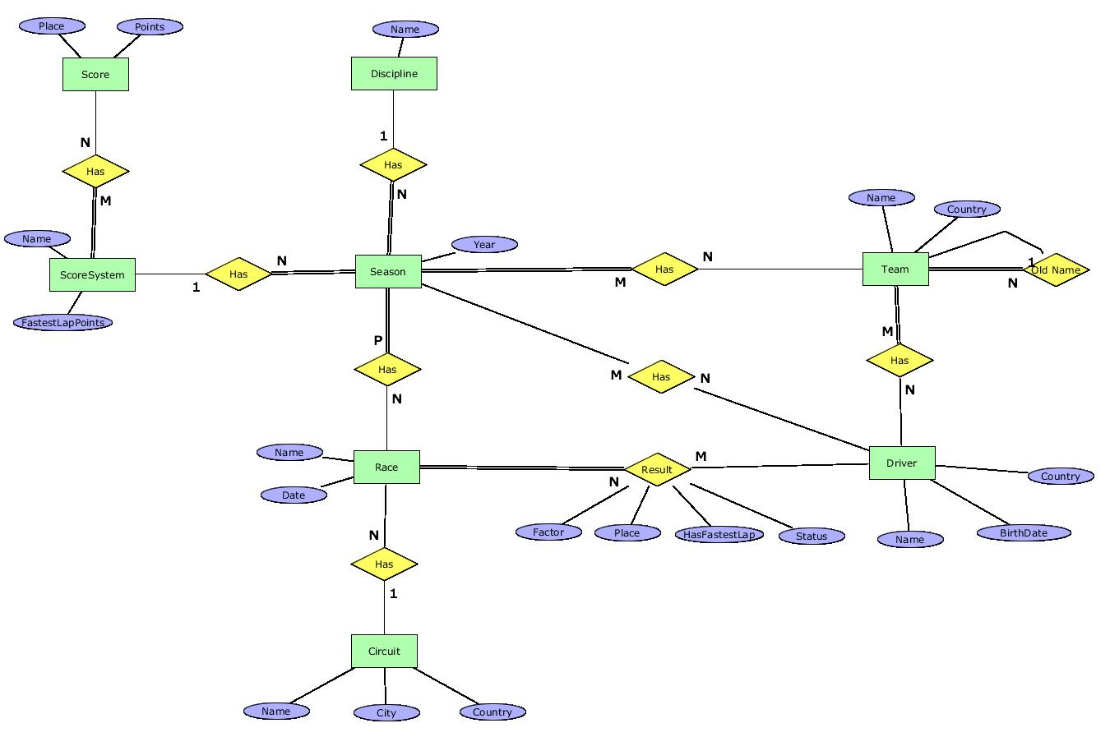

Keuzes:

* Een resultaat is een combinatie van Race en Driver met nog enkele eigenschappen (zoals plaats). In plaats van resultaat een eigen entiteit te maken is gekozen om de eigenschappen op de relatie te zetten, omdat de race en driver combinatie een resultaat vormen.